МІНІСТЕРСТВО ОСВІТИ І НАУКИ УКРАЇНИ

НАЦІОНАЛЬНИЙ УНІВЕРСИТЕТ «ЛЬВІСЬКА ПОЛІТЕХНІКА»

Кафедра ІСМ



**Звіт**

До лабораторної роботи №3

З дисципліни:

«Веб-технології та веб-дизайн»

На тему:

**«Події в JavaScript**»

Варіант №4

*Виконав:*

*студент групи КН-47*

Іванов Вадим

*Прийняв:*

*доцент* Василюк А. С.

Львів 2018

**Мета роботи:** Набути навичок з використання подій на мові JavaScript. Написати на даній мові власну обробку подій для виконання поставленого завдання згідно з варіантом.

**Завдання:** створити html документ, в якому обробити події згідно номеру варіанта.



**Теоретичні відомості:**

Практично всі JavaScript-додатки виконують ті чи інші дії, відгукуючись на різні події. Подія - це сигнал від браузера про те, що щось сталося. Є безліч найрізноманітніших подій.

- DOM-події, які ініціюються елементами DOM. Наприклад, подія click відбувається при кліці на елементі, а подія mouseover - коли курсор миші з'являється над елементом;

- Події вікна. Наприклад подія resize - при зміні розміру вікна браузера;

- Інші події, наприклад load. Вони використовуються, скажімо, в технології AJAX.

Саме DOM-події пов'язують події, які у документі, з кодом JavaScript, тим самим забезпечуючи динамічний веб-інтерфейс. Призначення обробників подій в JavaScript Події можна призначити обробник, тобто функцію, яка спрацює, як тільки подія відбулася. Саме завдяки обробникам JavaScript-код може реагувати на дії відвідувача. Потрібно відразу відзначити, що JavaScript - однопотокова мова, тому обробники завжди виконуватимуться послідовно і в загальному потоці. Це означає, що при установці обробників двох подій, які виникають на елементі одночасно, наприклад mouseover (миша з'явилася над елементом) і mousemove (миша рухається над елементом), їх обробники будуть виконані послідовно.

**Хід виконання завдання:**

<html>

<head>

<script language="JavaScript">

function onButtonClick()

{

var number = document.getElementById("numberValue").value;

alert("SQRT(" + number + ") = " + Math.sqrt(number));

}

function onInputFocused()

{

var text = document.getElementById("text");

var number = document.getElementById("numberValue").value;

text.innerHTML = text.innerHTML + "Value = " + number + "<br/>";

}

</script>

</head>

<body>

<form>

<button onClick="onButtonClick()">Calculate SQRT</button>

<input id="numberValue" type="number" onfocus="onInputFocused()"/>

</form>

<div id="text">

</div>

</body>

</html>

*Рис. 1 Скрипт програми.*

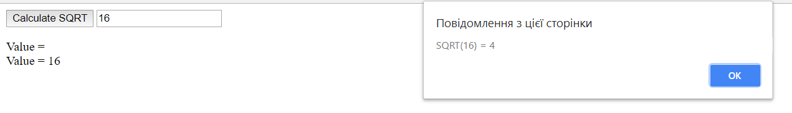

*Рис. 2 Результати виконання програми.*

**Висновок:**

У результаті виконання роботи набуто навички з використання подій на мові JavaScript. Також написано декілька обробників подій.